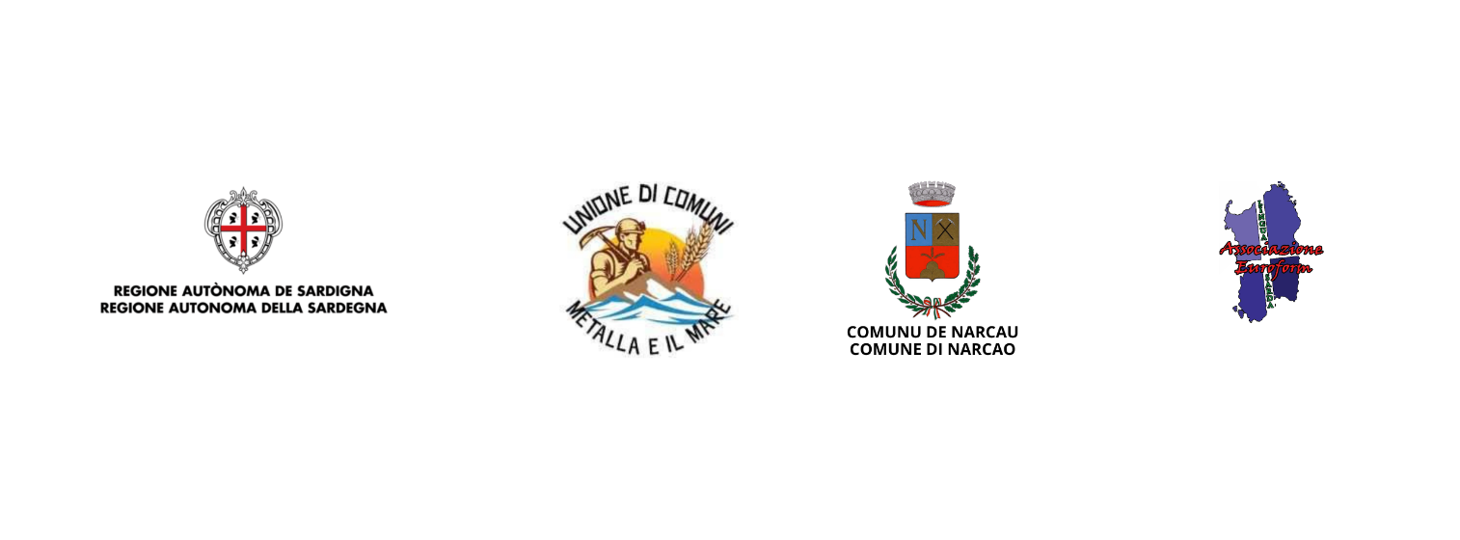

Sa Lìngua in su Sulcis

Progetu finantziau de sa Regione Autònoma de Sardigna cunformas a sa L. 482/99 e a sa L.R. 22/2018 - Bandu TULIS 2025-2026-2027

DOMANDA DE PARTECIPATZIONI
A SU CURSU DE LìNGUA SARDA

Su/sa sutascritu/a _________________________________________________

nàsciu/a su__________________in____________________________________

residenti in___________________bia/pratza______________________n.____

E-mail: _________________________________ tel./cell. _____________________
DOMANDAT
[de cumpilai sceti in casu de minori]

po Su/sa fillu/a

De podi partecipai a su cursu de lìngua sarda, de livellu intermèdiu (30 oras) chi s’at a fai in sa biblioteca comunali de giòbia 8 de mesi ladàmini 2026

Autorizu a su manixu de is datus personalis cunforma a su D. Lgs. n. 196/2003 agiornau cunforma a su D.Lgs.101/2018 segundu is dispositzionis de su Regulamentu CE 2016/679.

Data Firma

